

PRENSA BERGEON DE VOLANTE

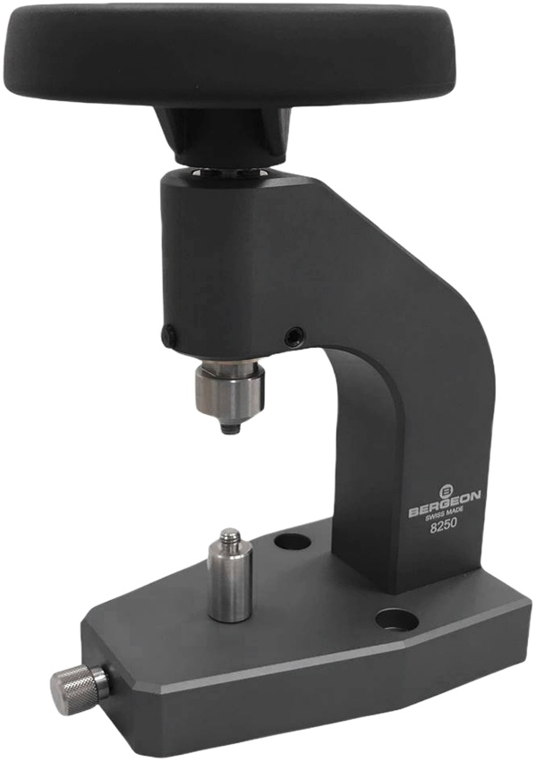

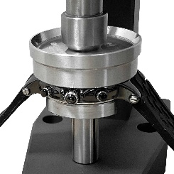

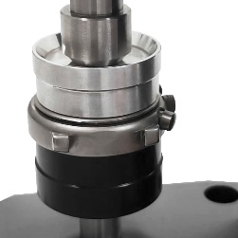

2-6175-0-0

La prensa de volante universal es ideal para colocar los cristales de los relojes y cerrar los fondos de presión. Girando el volante en un sentido u otro hacemos subir o bajar el husillo central provisto del tas seleccionado.

Características:

- Estructura de aluminio anodizado con base antideslizante
- Husillo lineal con antirrotación
- Diámetro del volante de radios: 100 mm
- Husillos y soportes de tases con rosca M6
- Altura libre: 60 mm
- Compatible con tases de las gamas 5499, 5500, 7499 y 6527
- Suministrado con soporte de tas 5500-T21, altura 21 mm
- Soportes de tas opcionales: 5500-T05 de altura 5 mm y 5500-T28 de altura 28 mm
- Medidas: 125 x 187 x 99 mm
- Peso: 840 g

Industrial Martí de Relojería S.L. · C/ Pi, 12 · 08002 Barcelona · España · +34 93 412 26 28 info@industrialmarti.com · www.industrialmarti.com

